

Exportação de cadastro via integração WS Zanthus
A comunicação direta com o WS de integração Zanthus não se dará mais através dos programas VGPGPDVE ou VGPGAUTO. Estes programas serão responsáveis somente por exportar os dados de cadastro para as tabelas do PDV Padrão.

É necessário que os clientes instalem o serviço de envio automático de cargas de cadastro (Windows Service) para que a carga seja encaminhada para o PDV Zanthus.

A documentação de integração com a Zanthus já está atualizada conforme imagem abaixo.
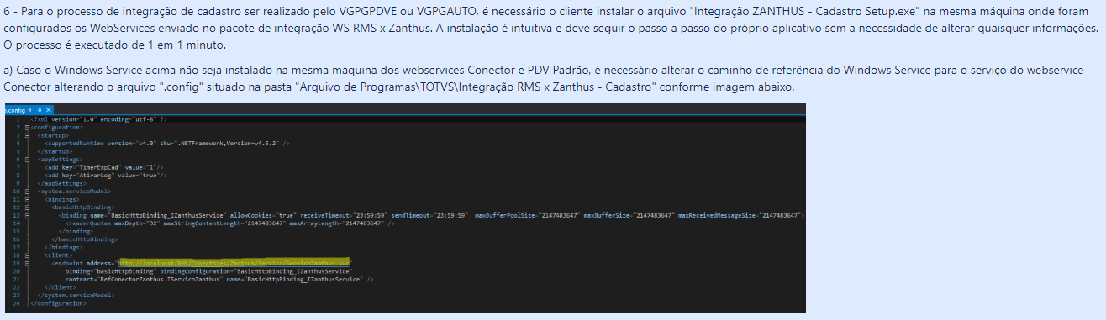

TDN: https://tdn.totvs.com/pages/viewpage.action?pageId=271652554

#pensando juntos, fazemos melhor

